Opleidingsplan Bovenbouw
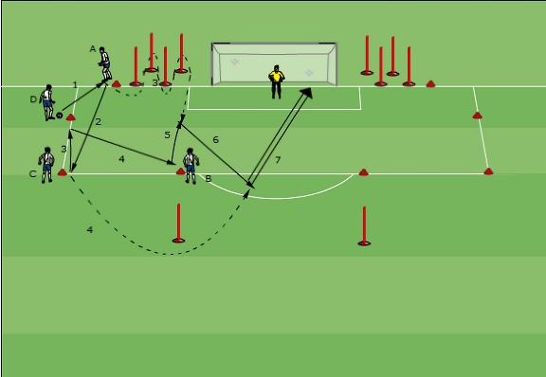
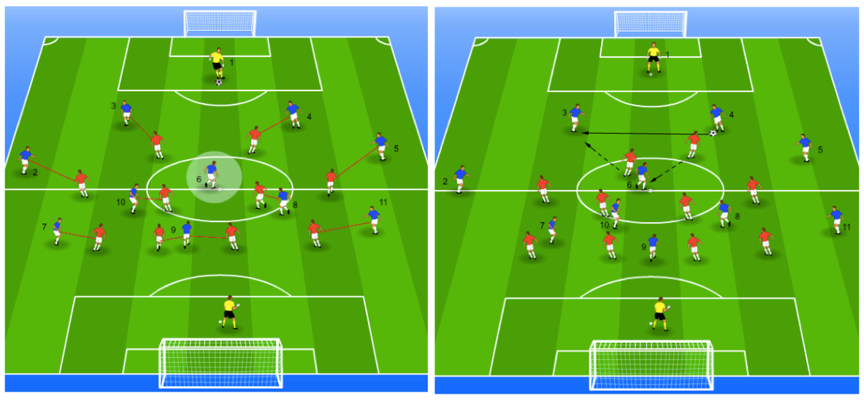
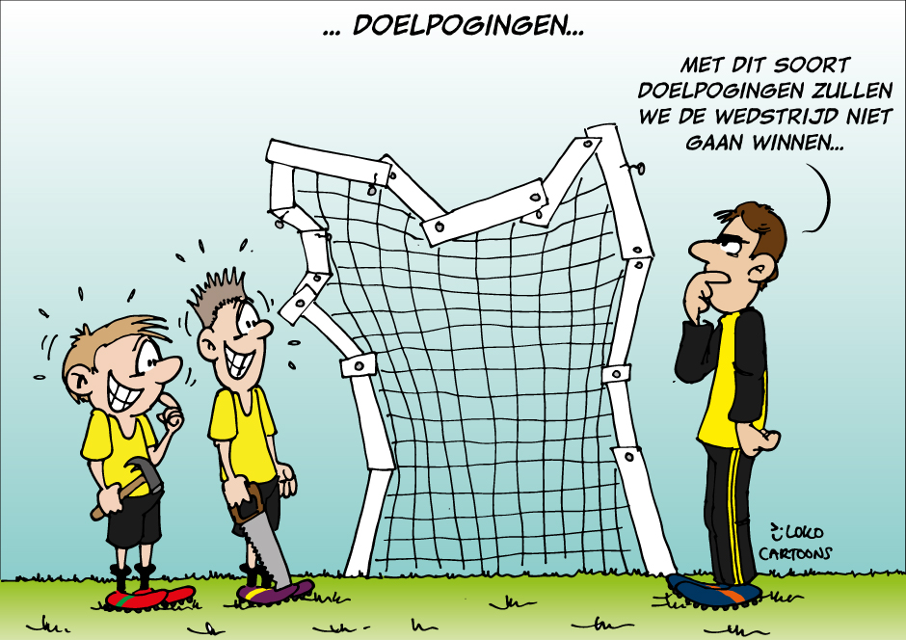

Waarom kiezen we in Sleidinge voor een 4-3-3 in bovenbouw
1. Het wordt door de Belgische voetbalbond naar voor geschoven in hun opleidingsvisie.
2. Zelf heb ik ondervonden dat deze opstelling het gemakkelijkst aan te leren is als de spelers van 8 vs 8 komen. Het 8 vs 8 spelsysteem op Sleidinge is 3-1-3, deze formatie is de ideale voorbereiding op een 4-3-3.
3. Driehoekspel wordt optimaal benut in deze formatie
4. Dit systeem leent zich optimaal tot hoog druk zetten en snelle omschakeling.
5. Het 4-3-3 systeem biedt ook de mogelijkheid om daarna over te schakelen naar 4-4-2 en eventueel 3-4-3 of 3-5-2
6. Het is een aanvallend systeem waarin de jeugd zich kan uitleven.
7. Alle posities op een veld worden gebruikt waardoor spelers zich kunnen ontwikkelen en het leent zich ook om de basisprincipes van zone voetbal te leren ontdekken.
Opleidingsplan boven bouw:
ALGEMENE DOELSTELLINGEN: We hebben als doelstelling onze jeugd klaar te stomen voor onze eerste ploeg!
• We volgen als visie in de club de 4-3-3 opstelling met verschillende mogelijkheden op het middenveld. We leren omgaan met deze verschillende vormen en de aangepaste opdrachten
• De individuele ontwikkeling blijft centraal staan maar we gaan naar een collectieve samensmelting van alle individuen.
• Team tactisch komen meer naar voren
• Opbouw van achteruit moet er in gebakken zitten
• Per positie de nodige trainingen geven, spelers uitspelen op hun beste positie • Sneller leren handelen en denken
• Opstarten van conditionele periodisering
• Opbouw van kracht en spieren, blessure preventie
• Dynamische stretchen • De betere spelers uitdagingen geven zodat ze groeien naar de eerste ploeg.
• Leren omgaan met concurrentie, de betere spelers spelen indien er getraind wordt
• Rendement verhogen van de jeugdspelers.

DIT GAAN WE WAARMAKEN DOOR DE VIJF LUIKEN VAN HET VAK:
1. Techniek
2. Tactiek
3. Uithouding
4. Performance
5. Preventie

PERFORMANCE VAN ONZE SPELERS
Dit onderdeel kunnen we opdelen in 3 delen:
1. Op het veld:
- Willen winnen
- Wees gefocust tijdens de match
- Zelf controle - Leer werken in het collectief
- Winnen van het mentale gedeelte
- Gezonde agressiviteit
- Respect voor tegenstanders, scheidsrechters, …
- Willen trainen en zelf beter worden
- Een groep leren leiden en voortrekkersrol willen
- Zelfverantwoordelijk worden voor je lichaam
2. Naast het veld:
- Beleefdheid: Geven van handen aan trainers, medespelers, bestuur, …
- Discipline: Naleven van afspraken en tijdig verwittigen bij het niet kunnen spelen, …
- Een persoonlijkheid worden: Durf voor je mening uitkomen
- Draag bij aan een goede groepssfeer
- Zelfverantwoordelijk worden voor je lichaam

3. Respect naar de club:
- Respect door voor en na de match club kledij te dragen
- Respect voor de trainers: verwittig en communiceer goed met je trainer
- Respect voor de materiaalman, …
- Respect voor het te gebruiken trainingsmateriaal
- Zelf materiaal klaarzetten (ballen oppompen,) en op ruimen
- De kleedkamers netjes achterlaten
- Durf zelfinitiatief te nemen en te helpen bij club evenementen
- Wees beleefd tegen alle vrijwilligers van de club

SPECIFIEKE TECHNISCHE DOELSTELLINGEN BBZ+:
Balbezit:
Vrijlopen en steun geven:
- Spelers leren zich zodanig te bewegen dat ze ofwel aanspeelbaar zijn om de aanval verder te zetten of ruimte te maken of als tussenstation te functioneren om een beter gepositioneerde speler te bedienen
- Ideale bezetting in de zone van de waarheid, grote backlijn tegenstander
- Vrijlopen in de zone van de waarheid
Lange passing:
- Spelers leren lange passing te verzorgen zodat ze een groter afstand kunnen overbruggen.
- De lange pas moet met voldoende snelheid en techniek gegeven kunnen worden
- Wreefpas is groot wapen.
- Het snel omschakelen door de lange pas
Controle lange pas:
- Spelers leren het controleren van een lange pas dit zowel over de grond of in de lucht.
Doelpogingen van ver:
- Spelers leren af te werken op doel van meer dan 20m of verder
Balcirculatie:
- Spelers leren een snelle balcirculatie te verzorgen
- Ze moeten sneller leren denken
- Proberen sneller te combineren naar de zwakke kant van de tegenstander
- Subtiele eindpas leren geven
Omschakeling Bbz- naar Bbz+
- Spelers leren vanuit het kleine blok zich zo snel mogelijk aanspeelbaar te maken in de ruimte die er ligt.
Passeerbewegingen:
- Spelers blijven uitdagen naar uitvoering van passeerbewegingen.

SPECIFIEKE TECHNISCHE DOELSTELLINGEN BBZ-:
Balverlies:
Duels winnen:
- Spelers leren hun lichaam gebruiken, en positieve manier duels te winnen
- Overtuigingskracht
- Kopduels winnen
- Bal recuperatie en opbouw: na het winnen van de bal in Bbz + blijven
Afweren doelpoging:
- Beletten dat tegenstander naar doel kan trappen
- Het naar buiten duwen van een tegenstander zodat die in minder gunstige positie komt.
Rugdekking geven:
- Spelers leren zich zodanig opstellen zodat ze snel druk kunnen zetten op tegenstander vanaf hun medespeler is uitgeschakeld.
Blok zetten:
- Proberen speelveld tegenstander zo klein mogelijk te maken door een blok te vormen.
- Onderlinge afstanden respecteren
- Snelle tegenaanval direct blokkeren
- Snelle dieptepas verhinderen
- Afhankelijk gekozen tactiek blok plaatsen: laag, medium, hoog
- Schuiven en kantelen van blok
Beheersen van de waarheidszone:
- Spelers leren zich zodanig op te stellen zodat hun eigen backlijn zodanig bezet is dat de tegenstander moeilijk kan scoren.

Leeftijdsspecifieke kenmerken
Deze fase is de ontwikkelingsfase 4 en tevens laatste fase voor we overstappen naar het seniorenvoetbal. Vanaf ontwikkelingsfase 4 is men meer geneigd zich te meten met anderen. De spelers kunnen het aan om in teamverband een doel na te streven. Ze beheersen de eigen beweging en zijn bewust bezig hun prestatie op te vijzelen. Competitie is voor hun belangrijk. Zij krijgen ook hun eigen mening en zijn niet steeds overtuigd van de aangebrachte oefenstof.

Methodische aanpak
De basis van het leren van de technische vaardigheden is achter de rug alhoewel deze op regelmatige basis dienen herhaald te worden. Het gaat nu meer om het ontwikkelen van het spelinzicht. Het is de laatste leeftijdscategorie waarin we nog kunnen bij sturen. Dit is de ideale leeftijd om het beheersen van de bal in de diverse voetbalsituaties onder de knie te krijgen. De spelers zijn leergierig, ze willen voetballen en zijn ook in staat dit te doen. Ze begrijpen ook veel beter waarom er moet worden vrijgelopen en ze zijn vaak uit zichzelf bereid de tegenstander te dekken. In de wedstrijd zullen de spelers zich vooral moeten aanpassen aan de overgang naar het goot plein en de daarbij horende nieuwe regels (buitenspel…).
Geschikte oefenvormen

- Mik en scoorvormen
- Partijvormen in diverse variaties
- Positiespelletjes

Einddoelstellingen

Technisch
- De algemene basistechnieken (tweevoetig passen, uitvoeren controle, dribbel, passeerbeweging.) goed beheersen, ook in beweging en onder druk van de tegenstrever
- Het 1 of 2 maal raken beheersen
- Het veranderen van flank beheersen
Tactisch
- Spelbedoelingen en basistaken per linie, aanleren zone voetbal
- Aanleren buitenspel
- Aanvoelen wanneer 1 of 2 maal raken om het spel te versnellen
- Het positiespel 3 – 1 ; 4 – 2 of 5 – 2 beheersen

Bal+
- Opbouw van achteruit
- Veld breed en lang maken
- Vrijlopen of pass voor medespeler mogelijk maken
Bal-
- Veld klein maken, linies kort bij elkaar aansluitend
- Tegenstander dwingen om breed te spelen en de dieptepass eruit halen
- Afjagen, doorjagen op de balbezittende speler
- Snelle omschakeling
Mentaal
- Verder ontwikkelen van de coaching
- Spelregels aannemen en correct toepassen
Coachingswoorden
- Kantelen: bij bal- : tegenstrever verandert van flank en het verdedigende blok schuift mee
- Druk op de bal: de tegenstrever in balbezit opjagen om balrecuperatie te hebben
- Hoger: de ploeg aanmanen op te schuiven weg van het eigen doel
- Kort/korter: heel kort bij de tegenstrever gaan staan, hem kort dekken.

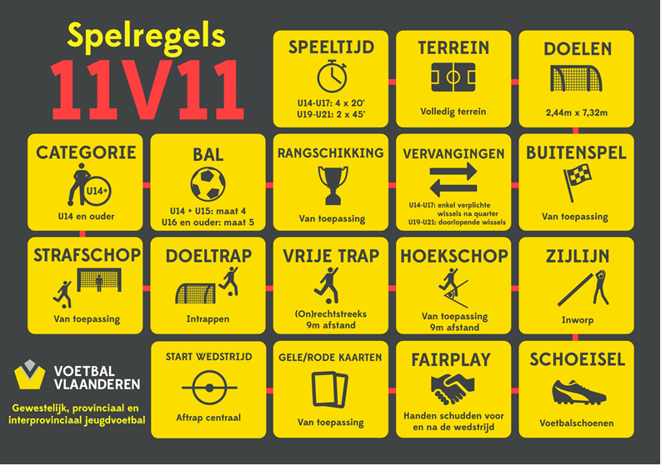

Spelformatie van U15 – U21
In deze fase spelen we in ‘1-4-3-3-formatie’ volgens zonesysteem. De spelers zullen op het veld verschijnen volgens volgende afbeelding:

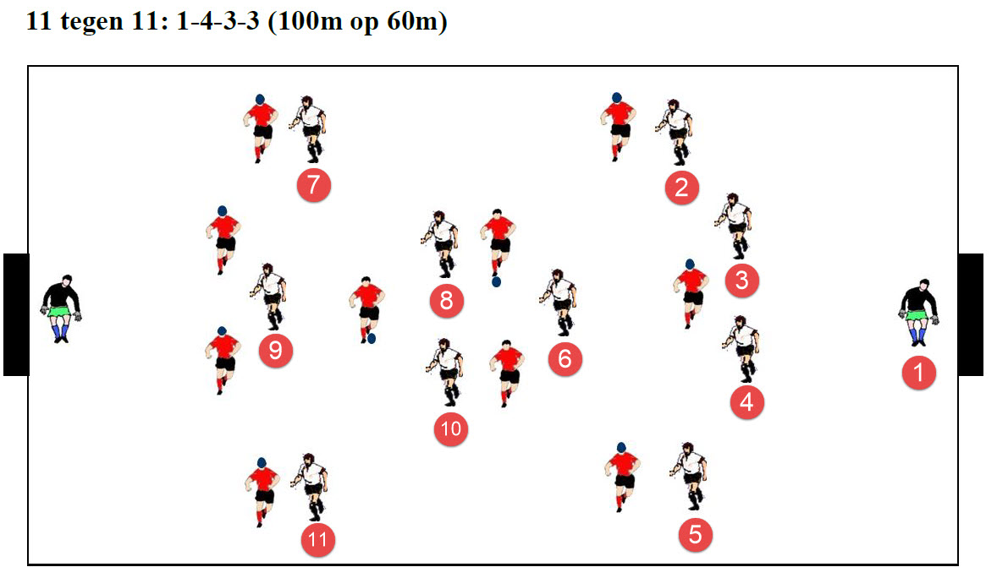
- Keeper
- Rechter flankverdediger
- Rechter centrale verdediger
- Linker centrale verdediger
- Linker flankverdediger
- Verdedigende middenvelder
- Rechter-flankaanvaller
- Rechter aanvallende middenvelder
- Centrumspits
- Linker aanvallende middenvelder
- Linker-flankaanvaller

Ook hier is het de bedoeling om attractief en aanvallend voetbal te brengen met een verzorgde opbouw van achteruit. De bedoeling is om op de helft van de tegenstrever maximaal het 1-1 duel op te zoeken. Vooral voor de buitenspelers is dit een belangrijk wapen om zo de achterlijn te halen, om dan tot een voorzet te bekomen.
We schakelen hier om ook naar het systeem 11-11 het geen zeker in de eerste fase een aanpassing is. Het buitenspel is een nieuw gegeven en onze aanvallers moeten hier leren mee omgaan. Uiteraard is dit ook van toepassing voor onze verdedigers. Het is de bedoeling zo ver mogelijk van onze eigen doelgebied te spelen. Dit houdt in dat de doelman moet mee spelen en ook hij zo hoog mogelijk moet aansluiten wanneer we in balbezit zijn.
De centrale driehoek zal naargelang de situatie ofwel met de punt naar voor, hetzij met de punt naar achter spelen. Vanaf U17 hebben de spelers hier zelf de vrijheid dit aan te passen. Uiteraard zijn er ook de richtlijnen van de trainer die dienen gevolgd te worden.
We blijven ook vasthouden dat spelers verschillende posities leren spelen. Maar dan meer richting gebonden. Een speler die centraal speelt, blijft in de centrale as (Bijv een Nr 3 kan ook eens de positie Nr 6 spelen…), een flankspeler kan ook al eens een rij vooruit of achteruit worden geschoven (vermits we de twee voetigheid aanleren, mag R-zijde of L-zijde ook geen probleem geven).

Taken per positie:
- Nummer 1 = doelman
De doelman dient te beschikken over een zuivere traptechniek met minstens 1 voet. Ook met de andere voet moet hij in staat zijn een pass te kunnen geven.
Hij moet beschikken over het opbouwend vermogen om snel het spel te hervatten hetzij met de handen, hetzij met de voeten.
Hij moet vertrouwen uitstralen in zijn doelgebied en zijn verdediging kunnen sturen.
Alle ballen in het kleine doelgebied zijn voor hem…daar is hij baas.
Hij moet zijn ploeg zo hoog mogelijk laten spelen om dan zelf in te staan voor anticipatie en interceptie
- Nummer 2 en 5: flankverdedigers
Moet beschikken over een goede inspeelpass en een goede voorzet.
Bij corner voor de tegenpartij zullen zij een mannetje nemen.
Is sterk in duel 1 tegen 1 en probeert de flankvoorzet van de tegenstrever te vermijden. Hiervoor beschikt hij over een zuivere tackle. Draagt ook bij tot het aanvallend compartiment en durft al eens over de flankspeler heen te gaan.
Staat in voor de inworpen langs zijn zijde.
- Nummer 3 en 4: (voetballende) centrale verdedigers
Moet beschikken over een goede inspeelpass zowel over korte als over lange afstand.
Zij verdedigen in hun zone en pikken de speler op die in hun zone komt.
Moeten in staat zijn ten gepaste tijd in te schuiven om zo een meerderheidssituatie te creëren. Moet beschikken over een sterke verbale coaching.
De speler zonder rechtstreekse tegenstrever verzorgt de dekking en beschikt over een goede interceptie. Het duel 1 tegen 1 is onontbeerlijk op deze positie.
- Nummer 6 : (voetballende) controlerende verdedigende middenvelder
Moet beschikken over een goed inspeelpass en een perfecte kruispass.
Leest het spel heel goed en heeft een zeer goede interceptie.
Heeft een groot infiltratievermogen en gezonde agressiviteit, vooral in het duel 1-1 zeer sterk. Denkt vooral in functie van de ploeg om de eerste tegenaanval op te vangen.
- Nummer 8: (voetballende) controlerende verdedigende middenvelder
heeft dezelfde taken als de Nummer 6 maar mag zich iets aanvallender instellen. Er dient een goede wisselwerking te zijn met de Nummer 6 en beide mogen van plaats wisselen.
- Nummer 10: aanvallende middenvelder
Is de draaischijf van de ploeg en krijgt de vrijheid om aanvallend te doen wat hij wil.
Zal ook een minimum aan verdedigende taken krijgen.
Zorgt voor gevaar door in de buurt van het strafschopgebied te zwerven om zo de afvallende bal op te pikken.
- Nummer 7 & 11 : flankaanvallers
Moet beschikken over een goede flankvoorzet. Moet sterk zijn in de duels 1-1 maar dan in aanvallend opzicht. Zijn doel moet zijn de achterlijn van de tegenstrever te halen om van daaruit een goed voorzet te geven. Knijpt naar binnen indien de aanval langs de andere zijde verloopt om zo voor gevaar te zorgen aan de 2de paal. Moet beschikken over een loopvermogen.
- Nummer 9 : centrumspits
Blijft voortdurend in de punt van de aanval om van daaruit aanspeelbaar te zijn. Beschikt over een grote balvastheid opdat de middenvelders kunnen opschuiven en steun geven. Bewaart te allen tijde de rust in het strafschopgebied om zo een hoog en technisch scorend vermogen te hebben.

SPECIFIEKE DOELSTELLING STILSTAANDE FASE’S:
Balbezit en balverlies:
- Dit is een heel belangrijk onderdeel om te trainen.
- Bedoeling is dat alle ploegen zowel in bbz+ en bbz- de zones optimaal te benutten.
- Variatie is hierin zeer belangrijk
- Rest verdediging wordt beperkt in bbz+

HOE BOUW JE EEN TRAINING OP?
Werk steeds met een thema en weet waarom je een oefening of training wilt brengen
Probeer te werken op details
- Bouw je trainingen verantwoordelijk op
- Werk veel met:
• Opwarming (loopladder, haakjes, hoepels,…)
• Technische oefeningen
• Positiespel
• Pas en trap vorm
• Afwerkvorm
• Matchvorm
- Werk met conditionele periodisering
- Laat spelers fun beleven op training

BLESSURE PREVENTIE:
Elke voetballer heeft in zijn/haar carrière wel al eens een blessure gehad: voet omgeslaan en ligamenten gescheurd, verkeerde beweging met de knie en kruisbanden gescheurd en noem maar op. Veel blessures kunnen echter voorkomen worden door verantwoord sporten en preventie-oefeningen. Onder verantwoord sporten kunnen we een optimale begeleiding en kennis en verantwoording over gezondheid van ons eigen lichaam verstaan. Blessurepreventie zijn de maatregelen die je kan nemen om schade aan de gezondheid ten gevolge van sportbeoefening te voorkomen. Het is belangrijk dat tijdens de trainingscyclus het evenwicht tussen belasting en belastbaarheid bewaard blijft. Uiteraard kunnen bijkomende verstorende factoren (vb. gewichtsproblemen, slaapstoornissen, etc.) het evenwicht van de atleet verstoren.
Blessurepreventie kunnen we, naast preventieve screening (medisch onderzoek, lenigheidsmetingen, etc.) onderverdelen in een actief en passief onderdeel. Actieve blessurepreventie bestaat uit: bekkencontrole, rompstabilisatie, proprioceptie, spierversterkende oefeningen en lenigheid. Passieve blessurepreventie doe je door voldoende te rusten, het juiste schoeisel te gebruiken, te kiezen voor de juiste sportvoeding, voldoende te drinken voor/tijdens/na de match, etc.
Het bekken vormt één van de belangrijkste schakels in het lichaam. Een stabiel bekken geeft meer controle over je bewegingen en werkt ook blessurepreventief. Enkele oefeningen voor bekkencontrole:
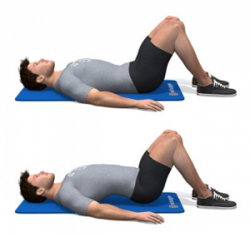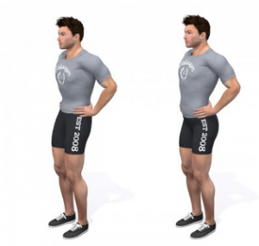
Voetbalacties vragen een optimaal functioneren van het bewegingsapparaat. Het (juist en snel) uitvoeren van een (voetbal)technische vaardigheid betekent: aandacht voor juist evenwicht, een goede stabiliteit en een correcte bewegingscontrole van de spieren.
Het actief (spieren), het passief (beenderen gewricht kapsels, ligamenten) en het neuraal systeem (aansturing van de spieren) moeten samenwerken zodat ze op een veilige en efficiënte manier de spierkrachten kunnen omzetten in voetbalacties. Een goede samenwerking tussen de drie systemen zorgt voor rompstabiliteit. Een gebrek aan stabiliteit kan leiden tot een slechte uitvoering of blessures. Enkele oefeningen voor rompstabilisatie:
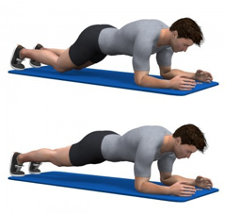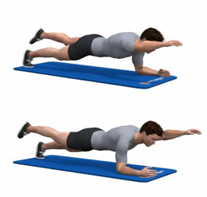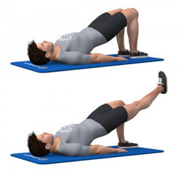
Proprioceptie of zelfwaarneming is het vermogen om je eigen lichaamspositie waar te nemen in rust en tijdens bewegingen. Een goede proprioceptie versterkt je stabiliteit, zorgt voor een betere spiercontrole bij plotse positieveranderingen en zorgt ervoor dat je je bewegingen efficiënt kan maken.
Kracht is de eigenschap van een spier om samen te trekken door het ontwikkelen van een spanning tegen een uitwendige weerstand. Om een mooie actie te kunnen afwerken moet je de nodige “power” in je benen hebben, maar ook voldoende stabiliteit, explosiviteit en uithouding. Een goed evenwicht tussen deze onderdelen is noodzakelijk. Een goede verhouding tussen de verschillende spiergroepen zal niet enkel blessurepreventief werken, maar zal ook zorgen voor een betere lichaam stabiliteit. Enkele spierversterkende oefeningen:
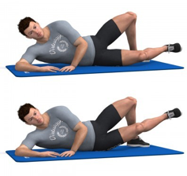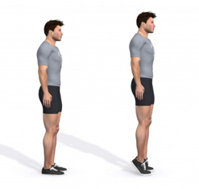

DOELSTELLINGEN VAN DE TRAINER:
-Leer de spelers omgaan in 11 vs 11 in 4-3-3 formatie
- Leer de spelers omgaan met taken in het collectieve
- Leer de spelers verschillende opbouwfases aan
- Help de spelers met wedstrijdfases omgaan
- Begeleiden van de lichamelijke en mentale ontwikkeling
- Leer de spelers omgaan met concurrentie
- Geef de betere spelers voldoende uitdagingen
- Leer alle spelers met respect omgaan naar club, medespelers, scheidsrechters,…
- Help spelers de stap zetten naar ons eerste elftal

De Jeugdcel:

We wensen jullie een heel goed sportief seizoen toe

